IZVEŠTAJ : PSIHOAKUSTIKA – ČULO SLUHA

***V1.1 SNIMANJE IZOFONSKIH KRIVIH***

Izveštaj treba da sadrži grafički prikaz snimljenih izofonskih krivih.

// ovo je trebalo opet da se preslusa. Na osnovu slusanja tamo dobili smo sliku:

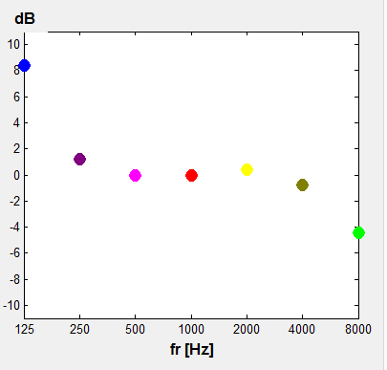

**V1.2 FREKVENCIJSKO MASKIRANJE**

Izveštaj treba da sadrži podatke o tome u koliko koraka su slušaoci bili u mogućnosti da detektuju

maskirani ton u prisustvu maskirajućeg tona za oba analizirana slučaja – iznad i ispod.

Maskiranje iznad, posle 3. koraka (u svakom koraku slabi za po 6 dB)

Maskiranje ispod, posle 9. Koraka.

Viša frekvencija ima manju talasnu dužinu.

Lakše se maskiraju više nego niže frekvencije.

**V1.3 ODREĐIVANJE PRAVCA I UDALJENOSTI ZVUČNOG IZVORA**

Izveštaj treba da sadrži tabelarno prikazan broj tačno i pogrešno detektovanih pravaca i udaljenosti

zvučnog izvora.

//ovo je onaj zadatak koji se pisao u matlabu

Nas kod je bio:

clear all;

close all;

clc;

fs=44100;

l = audioread('L2.wav');

d = audioread('D2.wav');

x = audioread('muzika.wav');

yl= conv(x,l);

yd= conv(x,d);

yk= [yl , yd];

sound(yk,fs);

**PITANJA ZA RAZMIŠLJANJE**

1. Oceniti da li veće ograničenje frekvencijskim maskiranjem unose tonovi visokih ili niskih

frekvencija.

// ne razumem sta znaci ogranicenje?

2. Analizirati rezultate određivanja pravca i udaljenosti izvora i na osnovu toga odrediti kolike

su razlike u oceni pri korišćenju HRTF šest različitih slušalaca. S kojim HRTF su u vežbi

dobijeni najprecizniji rezultat?

// zadatak u matlabu

Tabela 1. Procenjeni pravci nailaska zvuka

|  |  |
| --- | --- |
| HTRF grupa | Procenjeni uglovi |
| L1 i R1 |  |
| L2 i R2 |  |
| L3 i R3 |  |
| L4 i R4 |  |
| L5 i R5 |  |

3. Uporediti dobijenu izofonsku krivu sa dijagramom standarnih krivih sa slike V4.1 i

komentarisati dobijeni rezultat.

// valjda je jedan od zakljucaka bio da treba visi nivo da bi se cule nize fekvencije